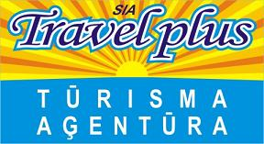

Semināru cikls
23.09.2020. – 30.09.2020.
Korfu
Korfu sala ir pazīstama no slavenā rakstnieka Džeralda Darela grāmatām – jaunais dabas pētnieks šeit pavadīja savu bērnību, savukārt Džeimsa Bonda fani atpazīs daudzas redzētas vietas, jo tieši Korfu filmēts “Aģents 007"
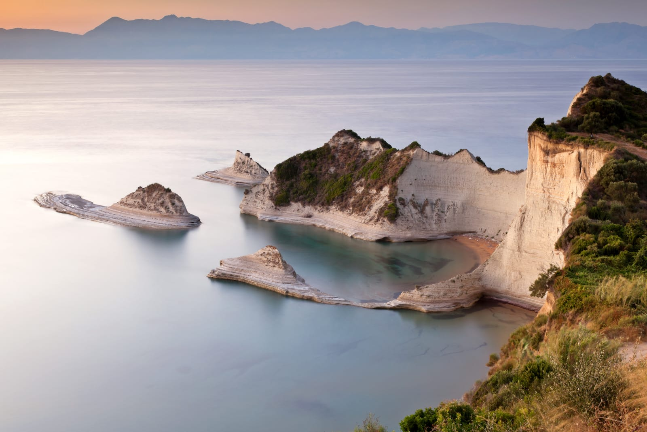
Aktualitātes grāmatvedības politiku atbilstošā piemērošanā, kā arī raksturīgākās kļūdas, to novēršana. Jautājumi, kas ir aktuāli grāmatvežiem attiecībā uz NILLTFPN un Sankciju likumu
Lektori:
Sandra Dzerele, Baiba Apine, Māris Biernis
zvērināti revidenti
Pasākuma programma
1. diena, 23. septembris

Plkst. 13.00 Ierašanās Rīgas lidostā
Plkst. 15.00 Izlidošana uz Korfu
Plkst. 18.10 ierašanās Korfu.
Transfērs uz viesnīcu Korfu
Almyros Beach Resort & SPA 5* viss iekļauts!
Ierašanās viesnīcā ap plkst. 19.15, reģistrācija, iekārtošanās, vakariņas un atpūta viesnīcā
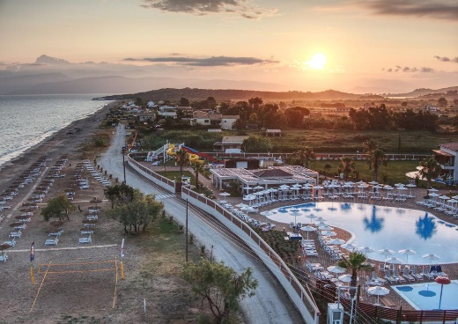
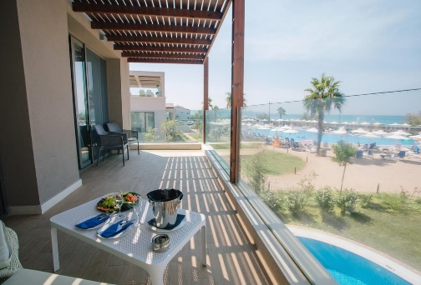
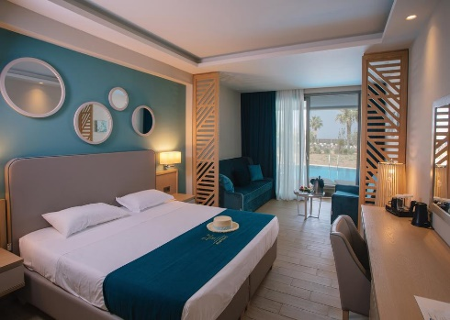
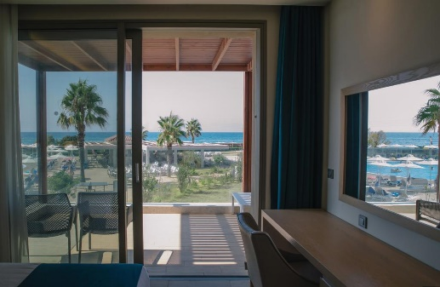
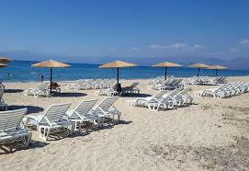
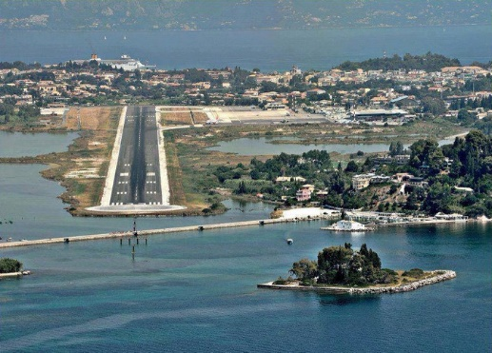

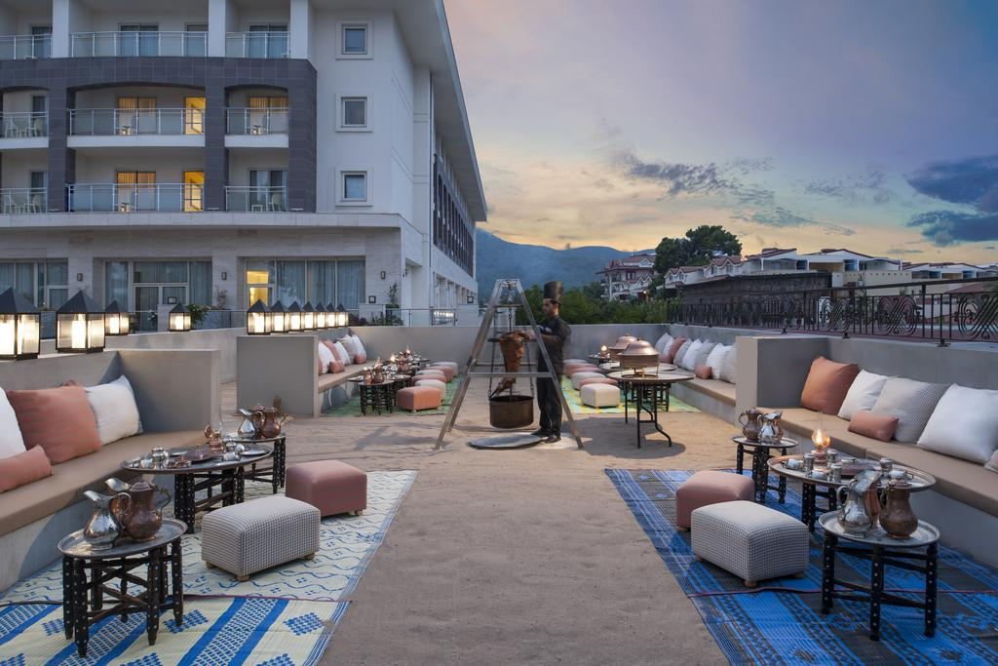
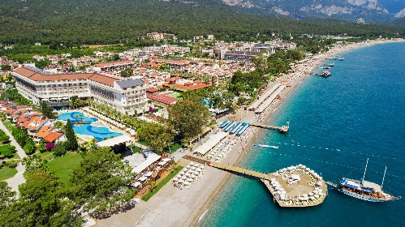

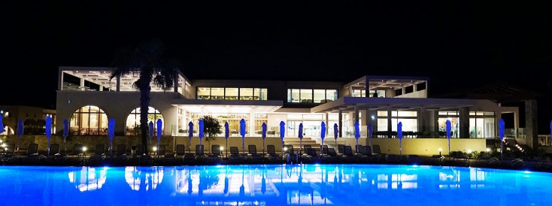
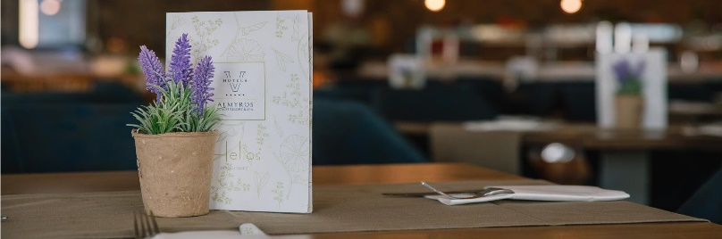

5* viesnīca Almyros Beach Resort, ar opciju – viss iekļauts! Tā atrodas jūras krastā. Jūs tiksiet izmitināti divvietīgos viesnīcas numuriņos (ar dušu, tualeti, ļoti labu bezvadu internetu, TV, seifu).
Viesnīcā ir 6 restorāni un bāri ar darbalaiku visu diennakti, trenažieru zāle, SPA centrs ar masāžas salonu, sporta laukumi futbolam, basketbolam, tenisam, pludmales volejbolam, izklaides programmas u. c. Booking com. viesu vērtējums – 9,1.
Viesnīca ir jauna un moderna, ar kvalitatīvu un daudzveidīgu virtuvi.
Plašāka informācija skatāma: https://www.almyrosbeach.com/almyros/

Gaisa temperatūra Corfu 2019 gada septembra beigās
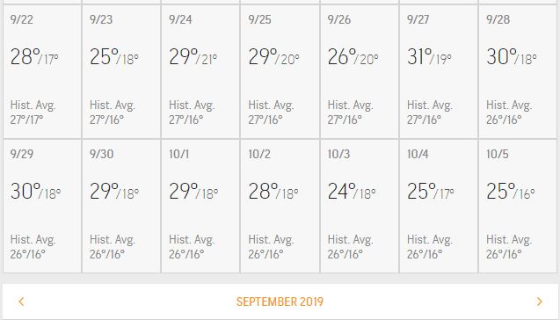

Vēsturiski – septembris Korfu
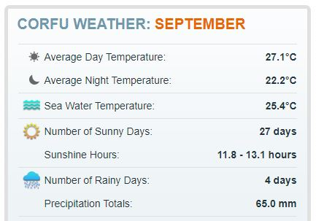
2. diena, 24. septembris
No plkst. 10.00 līdz 14.30 seminārs (t.sk. kafijas pauze).
Aktualitātes grāmatvedības politiku atbilstošā piemērošanā, kā arī raksturīgākās kļūdas, to novēršana. Jautājumi, kas ir aktuāli grāmatvežiem attiecībā uz NILLTFPN un Sankciju likumu
Lektori: Sandra Dzerele, Baiba Apine, Māris Biernis
1. Krājumi:
1.1. krājumu uzskaites ķēde kustības ciklā no iegādes atzīšanas brīža līdz norakstīšanai to realizācijas brīdī;
1.2. biežāk pieļautās kļūdas grāmatvedības uzskaitē.
(Lektore Baiba Apine)

2. Nosacījumi saņemtās finanšu palīdzības, ziedojumu un dāvinājumu uzskaitē un raksturīgākās kļūdas:
2.1. paraugs saņemtā ilgtermiņa finansējuma aprēķiniem;
2.2. kāda informācija būtu jāsniedz gada pārskata pielikumā.
(Lektore Sandra Dzerele)

3. Kā finanšu pārskatā labot iepriekšējo gadu kļūdas, kas atklātas pārskata gadā?
Piemērs, kā šādu kļūdu labojumu varētu noformēt grāmatvedībā un
kā informācija par laboto kļūdu jāuzrāda finanšu pārskatā.
(Lektore Baiba Apine)

4. Raksturīgākās kļūdas un to novēršana:
4.1. kārtējo un ārkārtas dividenžu noteikšanā;
4.2. kārtējo un ārkārtas dividenžu aprēķināšanā;
4.3. kārtējo un ārkārtas dividenžu dokumentu sagatavošanā;
4.4. kārtējo un ārkārtas dividenžu un ar to saistīto nodokļu uzskaitē.
(Lektore Sandra Dzerele)

5. Revidentu aktuālās prasības attiecībā uz gada pārskata sastādīšanu un informācijas atklāšanu gada pārskata pielikumos.
(Lektore Sandra Dzerele)

6. Jautājumi, kas ir aktuāli grāmatvežiem attiecībā uz
NILLTFPN un Sankciju likumu.
(Lektors Māris Biernis)
Brīvais laiks
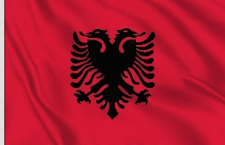
3. diena, 25. septembris. Ekskursija, jūras ceļojums uz Albāniju
(par papildu samaksu – 105 EUR)*

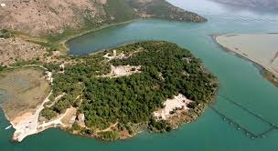
Atklājiet sev Albāniju!
Tā ir visnoslēpumainākā un nezināma valsts Eiropā ar ļoti skaistu dabu, gleznainiem kanjoniem un tīrām pludmalēm. Vēl nesen “slēgtā” valsts šodien uzņem tūristus no visas pasaules un dalās ar viņiem savās paražās, dzīves veidā un vēsturiskajā mantojumā. Tās vēsture bijusi sarežģīta un grūta, bet šobrīd valsts raugās nākotnē. Te ir īstā vieta neparastām izjūtām. Mežiem apaugušie kalni un pludmales piesaista ar savu neskartību, bet pilsētās gaida savdabīgi, cilvēka roku veidoti apskates objekti. Šī ir kontrastu zeme, kur vienkāršais mijas ar smalko, garīgo un patīkamo.
Kruīzs Albānijas virzienā sāksies no Korfu ostas – Albānijā ieradīsimies Sarandas pilsētā. Apmeklēsim arheoloģisko kompleksu Butrints. Tā ir vieta, kur daudzas Eiropas civilizācijas savijušās vienā jau kopš 7. gadsimta pirms mūsu ēras. Kopš 1992. gada Butrints ir UNESCO pasaules mantojuma sarakstā.
Šeit jūs varēsiet skatīt gan seno grieķu tempļus, gan romiešu viaduktus, gan bizantiešu kristietības apliecinājumus. Apmeklēsim arī Venēcijas cietoksni, kas izvietots kalna galā. Arheoloģiskais rezervāts atrodas tāda paša nosaukuma ezera krastos, ezers ir unikāls ar savu atrašanās vietu un ūdens sastāvu.
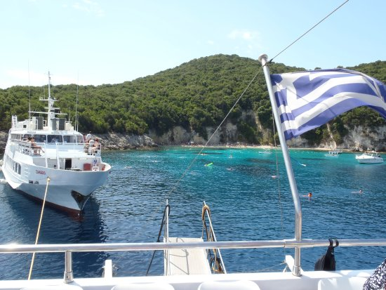
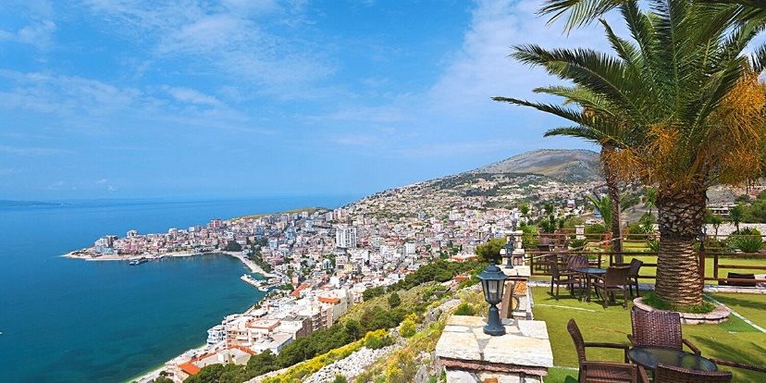

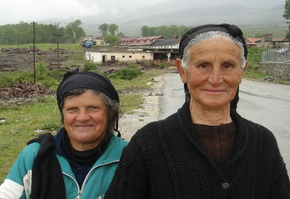
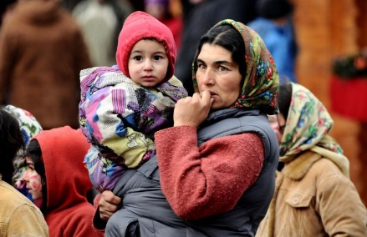
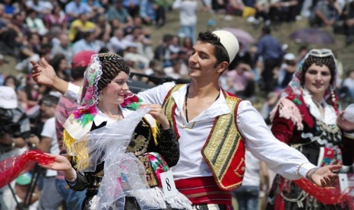
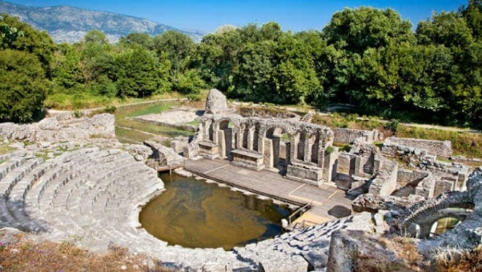
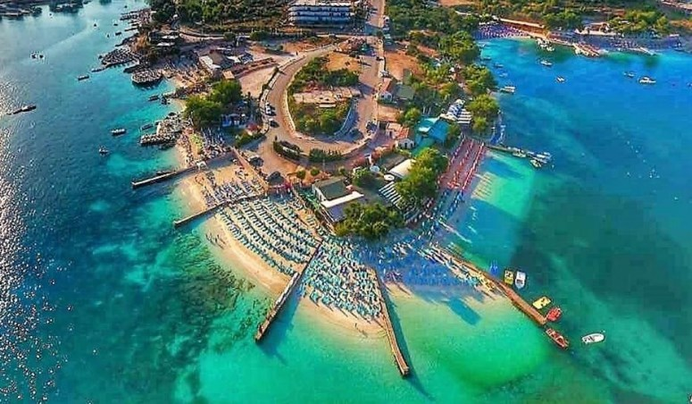
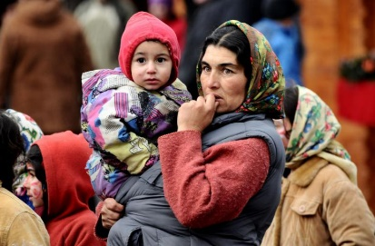

Izbrauciena izmaksās iekļautas pusdienas tradicionālajā albāņu krodziņā (dzērieni par papildu maksu).
Pēc atgriešanās vakariņas viesnīcā, brīvais laiks.
4. diena, 26. septembris. Diena atpūtai pēc jūsu ieskatiem
Mūsu viesnīca atrodas Korfu salas augšgalā, ar smilšainu pludmali (prospektos tiek minēts – „ar zelta smiltīm”), visu dienu bez maksas ir pieejama bagātīga viesnīcas virtuve un dažādi dzērieni.
Varat sauļoties pludmalē, peldēties, apmeklēt trenažieru zāli, SPA vai sporta laukumus. Varat izīrēt auto vai motorolleru un doties izbraucienā pa salu, bet, ja nu ļoti nepieciešams strādāt, tad internets viesnīcā, atšķīrībā no citām vietām Grieķijā, ir ļoti ātrs un jaudīgs.

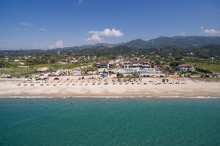
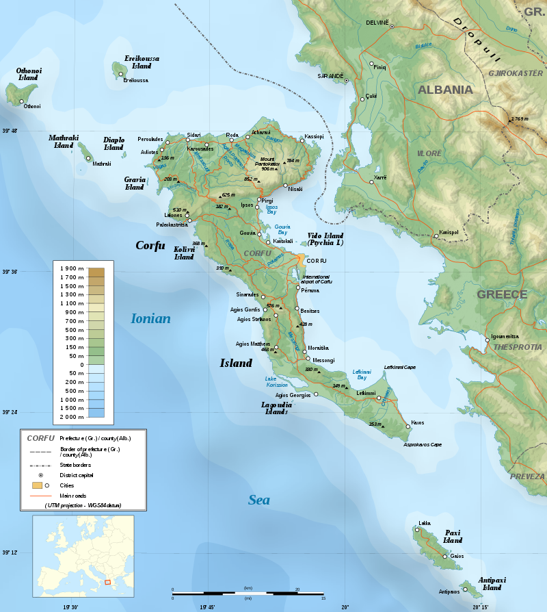

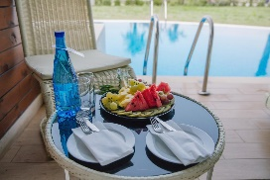

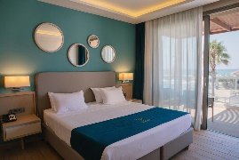

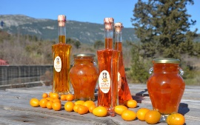

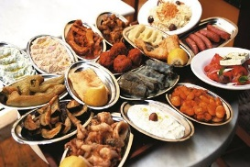

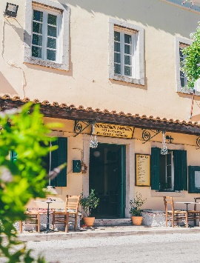

Korfu gatavo teju mītisku garšīgo ievārījumu un liķieri no ķīniešu apelsīniem (kumkuat), kas Grieķijā nekur citur vairs neaug. No citiem Korfu tradicionāliem produktiem šeit var nogaršot olīveļļu ar ķiplokiem un aso papriku (vai ar smaržīgām zālēm), medu, liķieri (riekstu, apelsīnu, ķiršu), kazas sieru, graviera sieru, sviestu. Saldumu cienītājiem te atrodamas ar medu un karameli noklātas mandeles, sezama kozinaki un desmitiem citu vietējo saldumu. Īpaši iecienīti ir Korfu vīni, kas pazīstami no sengrieķu laikmeta, kā arī ingvera alus, kas lieliski remdē slāpes karstumā. Salas specifiskie suvenīri ir vietējie vīni un olīvkoku produkti – gan pašas olīvas, gan arī no olīvkoka taisīti trauki.
5. diena, 27. septembris. Ekskursija uz Korfu galvaspilsētu Kerkyra
(par papildu samaksu – 90 EUR)*
Ekskursiju pa Korfu galvaspilsētu Korfu, kuru paši grieķi sauc par Kerkīru. Tā ir viena no elegantākajām mūsdienu Grieķijas pilsētām, bet pagātnē – Venēcijas aristokrātijas pilsēta. Šīs pilsētas simbols ir Listons, maza Parīzes Rue de Rivoli kopija. Savulaik to varēja apmeklēt tikai dižciltīgie muižniecības pārstāvji, kuru vārdi tika iekļauti īpašā sarakstā – listonā.
Korfu nekad nav okupējuši turki. Te ir saimniekojuši citi – pilsētā ir daudz Bizantijas, Venēcijas un angļu valdīšanas laiku liecību.
Korfu pilsētā noteikti ir vērts redzēt veco cietoksni, kas celts 16. gs. To cēluši venēcieši uz nelielas pussalas aizsardzībai pret turkiem. Tajā var iesoļot pār kādreiz paceļamu tiltu, kas atdala mūros ieskauto teritoriju no pilsētas, bet pārējās nocietinājuma puses apskalo jūra. Mūri ir iespaidīgi, to iekšienē ir senāku ēku drupas.
Apmeklēsim arī Kanoni pussalas skatu laukumu, no kura paveras burvīgs skats uz slaveno Pondiconisi saliņu, kā arī uz lidostas skrejceļu.
Īpašas ievērības vērta ir svētā Spiridona baznīca pilsētas centrā. Tieši garām baznīcai aizvijas kājāmgājējiem atvēlētas tirgoņu ieliņas un šķērsieliņas. Tepat blakus esošās tirgotavās var atrast vienādas preces par pilnīgi atšķirīgu cenu. Karstās dienās veikalnieki paši sēž uz ielas noliktos krēslos ēnā un pienāk klāt, kad redz interesi par savu preci. Tirgotāji ar retiem izņēmumiem labprāt kaulējas.
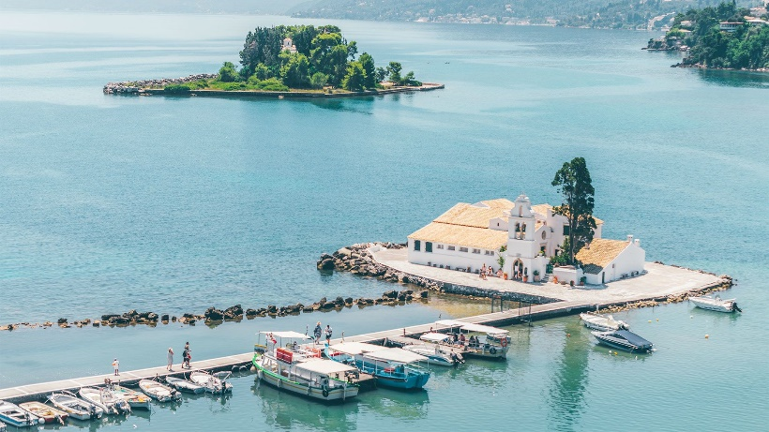
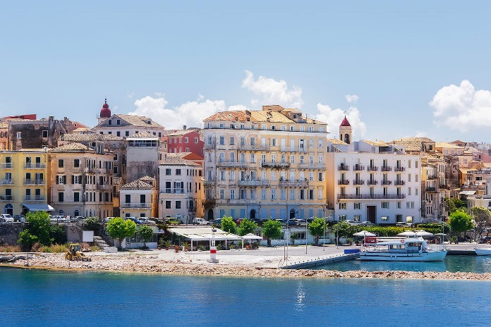

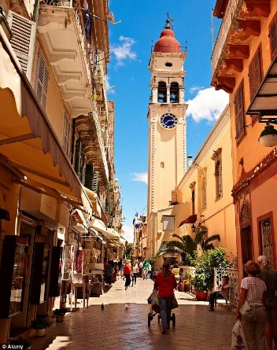
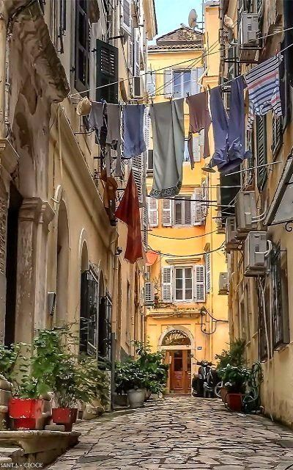
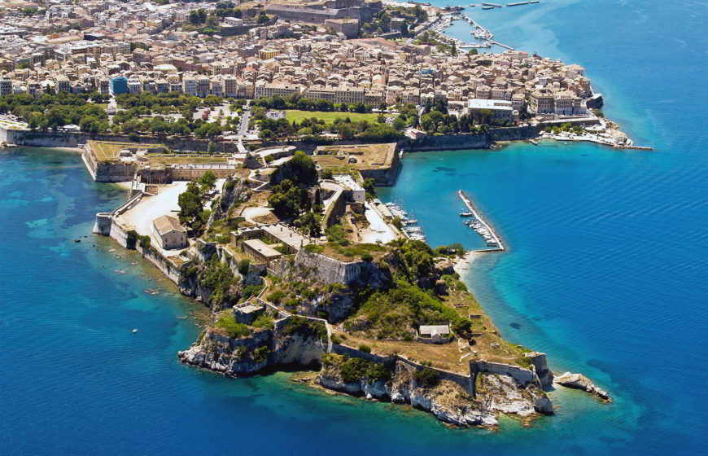

Atgriešanās viesnīcā, vakariņas, brīvais laiks.
6. diena, 28. septembris. Diena atpūtai pēc jūsu ieskatiem
Diena bezrūpīgai atpūtai.

Citāts no ceļojuma apraksta Korfu:

“Saule tik tiešām likās spožāka un jūra – kaut arī krietni sāļāka – košāka krāsās un dzidrāka. Pludmales bija ļoti dažādas – gan akmeņainas, gan smilšainas. Svarīgais brīdinājums – uzmanīties no jūras ežiem, jo, ja tādam uzkāpj ar pliku pēdu, tad vasaras prieki var būt cauri uz ilgāku laiku. Kalni un lejas mijās un veidoja neizsakāmi skaistu kopskatu un ļāva priecāties par kontrastiem, kas šeit atrodas tik cieši cits citam līdzās…”

Izbaudiet to!

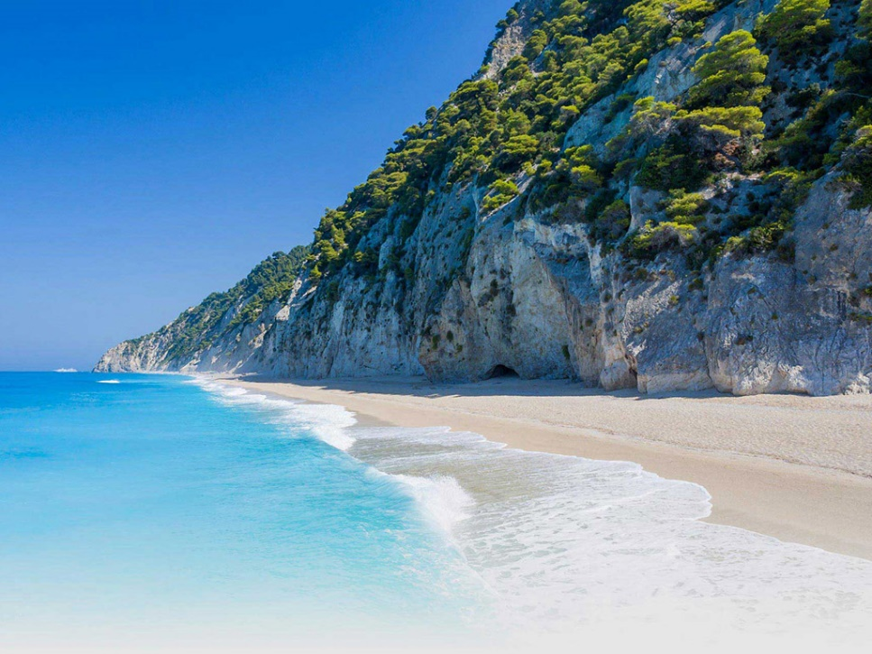
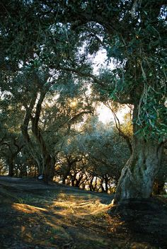
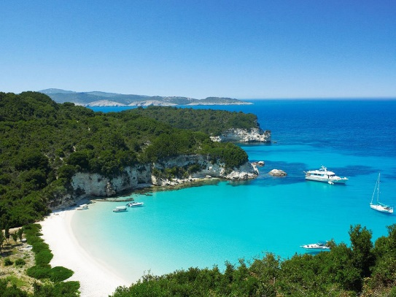

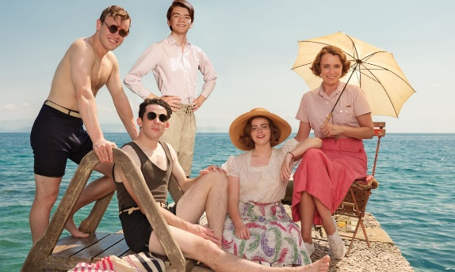
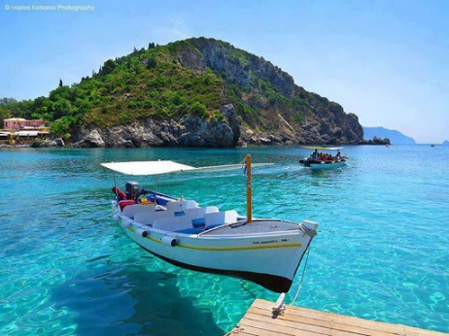

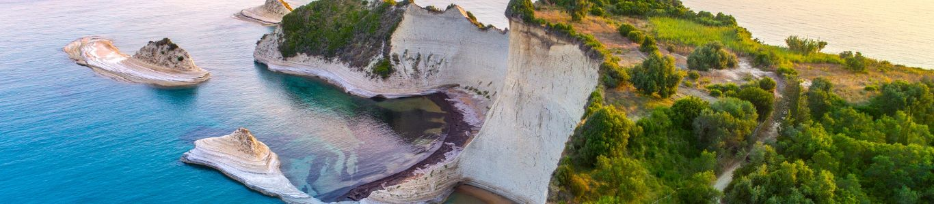

7. diena, 39. septembris. Jūras kruīzs un barbekju
(par papildu samaksu – 105 EUR)*

Korfu ir slavena ar saviem klusajiem līčiem, noslēpumainajām grotām, nelīdzeno piekrasti – tas rada milzīgu skaitu dažādu pludmaļu, kas ir paslēptas no tūristu redzesloka. Pie tām jūs varat nokļūt tikai pa jūru, dodoties ceļojumā ar jahtu vai motorlaivu. Tāpēc mēs aicinām aizraujošā jūras braucienā, kura maršruts vedīs pa salas ziemeļaustrumu krastu no Kassiopi līdz Kalami, kur vērojama virkne mazu līcīšu ar savrupām savvaļas pludmalēm, kas ir gan smilšainas, gan ar maziem oļiem.
Jūs varat apbrīnot Kalami un Kulur smaragda līčus, kuros atrodas slavenā Darelu ģimenes māja, kā arī Anielli ģimenes sniegbaltā villa, kur tika uzņemta filma par Džeimsu Bondu.
Mūsu kuģis šķērsos Sv. Stefana jūras šaurumu starp Korfu un Albāniju un izmetīs enkuru mājīgā un klusā savvaļas pludmalē. Šeit jūs varēsiet izbaudīt vienatni ar dabu, sauli un jūru. Tajā pašā laikā kuģa apkalpe, pieredzējuši “jūras vilki”, pārsteigs Jūs ar nacionālām grieķu vakariņām, kuras baudīsit tieši Jonijas jūras krastā.
Otrā pieturvieta būs slavenajā zvejnieku ciematā Kassiopi, kas tika dibināts jau 3. gadsimtā pirms mūsu ēras. Tas ir tipisks grieķu zvejnieku ciemats un osta. Šeit jūs varēsiet pastaigāties pa ciemata šaurajām ieliņām, izpētīt vietējos suvenīru veikalus un apskatīt romiešu celto cietoksni. Varat arī vienkārši iedzert tasi kafijas vienā no daudzajiem bāriem, kas atrodas tieši pie jūras, baudot skatu uz līčiem.
Atpakaļceļā kuģis apstāsies pie “Zilās grotas”, kas ir viena no gleznainākajām klinšainajām piekrastēm, kur var baudīt peldēšanu smaragda ūdeņos un, ja vēlaties, peldēties alā.
Šis ceļojums ļaus redzēt Korfu salas burvību no jūras puses, un tā noteikti neatstās jūs vienaldzīgu.
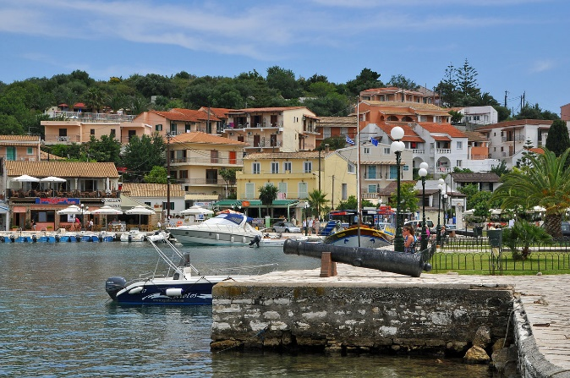
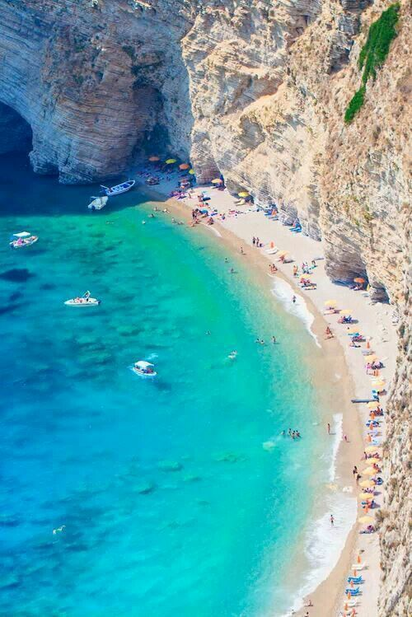
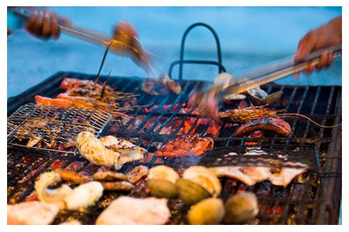
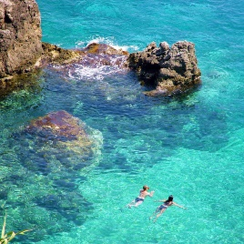

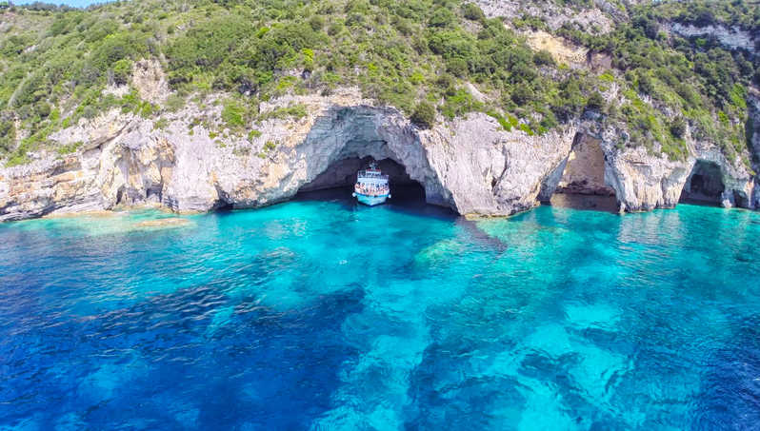
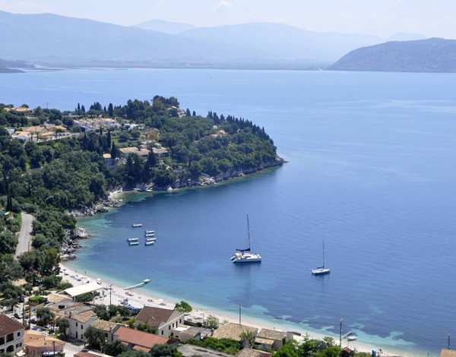
8. diena, 1. jūnijs.
Brokastis, brīvais laiks
8. diena, 30. septembris

Brokastis, pusdienas un brīvais laiks.
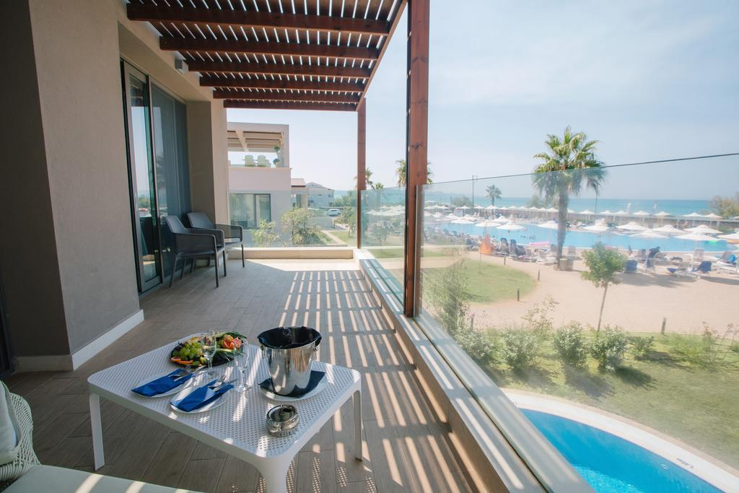

Ap plkst. 15.30 transfērs uz lidostu Korfu.
Plkst. 17.00 reģistrācija uz reisu Korfu–Rīga.
Plkst. 19.00 izlidošana Korfu–Rīga.
Plkst. 22.00 ierašanās Rīgā

Cena vienai personai DBL viesnīcas numurā 1299 EUR + PVN.
Cenā ir iekļauts: lidojums Rīga–Korfu–Rīgaīga (t. sk. nododamā bagāža 20 kg un rokas bagāža 5 kg)
Pārbraucieni pēc programmas)
Dzīvošana viesnīcā Almyros Beach Resort & SPA 5* viss iekļauts!
Seminārs ar kafijas pauzi (saņemsiet arī apliecību par temata apgūšanu)
Tūristu nodoklis, apdrošināšana
Iespējamas izmaiņas programmā – pasākumu secībā!
Cena par ekskursijām aprēķināta, ja tajās piedalās vismaz 20 cilvēki. Cena var mainīties, ja dalībnieku skaits ir mazāks.

